

UNIVERSIDAD NACIONAL DE CÓRDOBA

FACULTAD DE CIENCIAS EXACTAS, FÍSICAS Y NATURALES

Instalaciones Eléctricas

**TAREA Nº 1**

Alumno: Mugni, Juan Mauricio

Profesor: Cirbian, Sergio

2024

Consigna

En el presente trabajo se pretende calcular la cantidad de artefactos a colocar en cada uno de los locales, considerando los datos indicados para cada alumno.

Se indica la actividad que se desarrolla en cada lugar, por lo cual deberan asignar el nivel de iluminación medio recomendado para la actividad.

Realizar el calculo para artefacto con lamparas fluorescentes convencional standard, para aplicar el metodos de las cavidades zonales, y luego utilizar la alternativa de lamparas LED.

Resolución

Los datos asignados según el archivo COMPETENCIA LUMINOTECNIA I.E. 2024.pdf son:

* Local 1



* Local 2



* Local 3



En donde podemos ver con una **x** que los polos están en $−1$ y $−3$. A priori debemos saber que estamos frente a un sistema estable, por la disposición de los mismos en el plano S.

Y como son reales y distintos es de esperar un sistema sobreamortiguado.

Dibujamos el mapa de polos y ceros del sistema discreto.

pzmap(Gd);

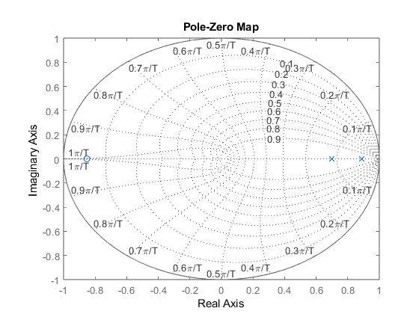

En donde podemos ver con una **x** que los polos están en $0.9$ y $0.7$ aproximadamente. Y hay un cero en $−0.85$.

Debemos notar que tenemos un polo cercano a uno, y este se puede comportar como un integrador. Para analizar esto se puede pensar como se mueven los polos al pasar del plano S al plano Z.

Y como son reales y distintos es de esperar un sistema sobreamortiguado.

Nos preguntamos: ¿Qué ocurre con el mapa de polos y ceros del sistema discreto, si multiplicamos por 10 el periodo de muestreo?

Tm1 = Tm * 10; %Multiplicamos por 10 el periodo de muestreo

Gd1 = c2d(G,Tm1,'zoh'); %FT discreta de lazo abierto Gd(s)

$$G_{d1}\left(s\right)=\frac{1.8729\left(z+0.2097\right)}{\left(z−0.3012\right)\left(z−0.02732\right)}$$

Analizando la Función de Transferencia podemos ver como el cero y los polos se acercaron al origen.

Dibujando el mapa de polos y ceros del nuevo sistema discreto obtengo:

pzmap(Gd1);

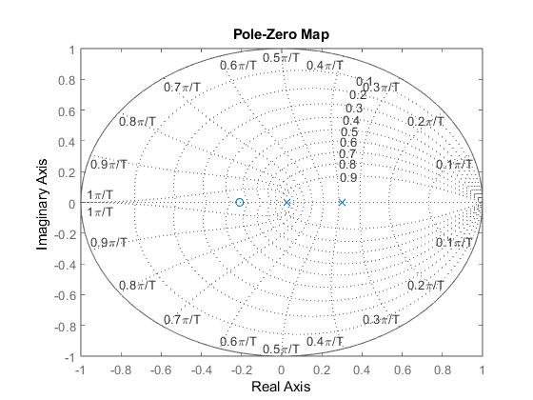

El acercamiento de los polos al origen implica que estamos mejorando la estabilidad del sistema a costa de reducir la frecuencia de muestreo (estamos aumentando el periodo), lo que puede llevar a perdidas de información transitoria.

Obteniendo la respuesta al escalón de los sistemas:

step(G); %Para el sistema continuo

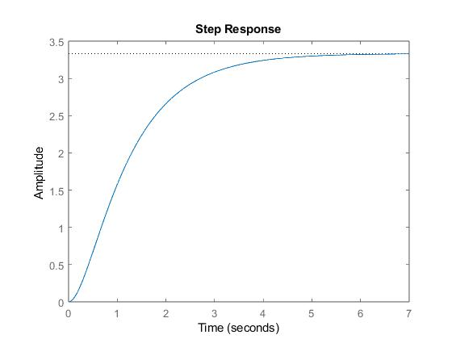

step(Gd); %Para el sistema discreto con Tm = 0.12

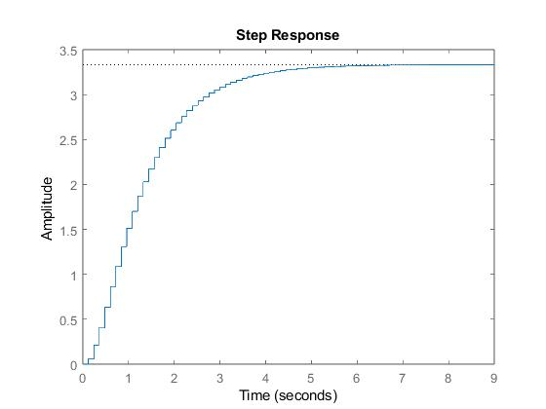

step(Gd1); %Para el 2° sistema discreto Tm1 = Tm * 10

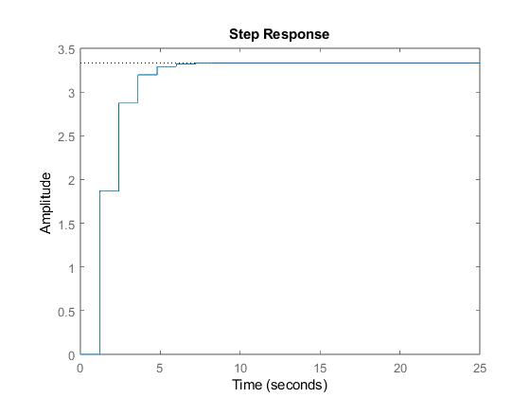

Podemos determinar que estamos trabajando con un sistema críticamente amortiguado, analizando su respuesta al escalón.

Se calcula la ganancia en estado estacionario del sistema:

Kp=dcgain(Gd);

Dando como resultado: $3.333$

Y también se pretende saber el error ante una entrada escalón para el sistema discreto a lazo cerrado:

F=feedback(Gd,1); %Lazo cerrado con realimentación igual a 1

step(F);

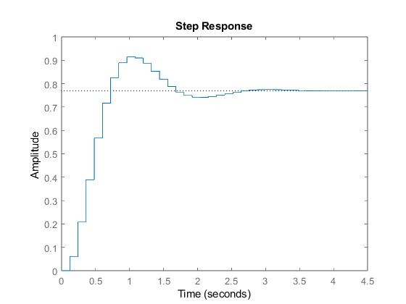

Para la entrada escalón el error es cero.

Y el error ante una entrada rampa es:

t=0:Tm:100*Tm; %Genera la rampa

lsim(F,t,t);

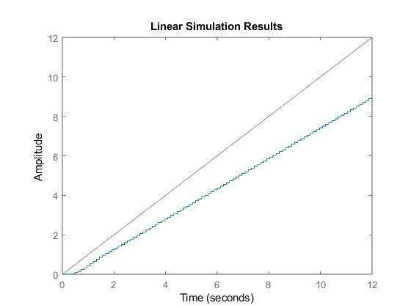

Podemos ver como el error ante una entrada rampa es constante. La salida converge, ya que el error esta acotado.

Estamos en presencia de un sistema discreto de tipo 1, porque se analizo la entrada escalón y rampa para lazo cerrado, y la salida es cero y constante ($\frac{1}{K_{v}}$) respectivamente.

Se grafica el lugar de raíces del sistema continuo:

G=zpk([],[p1 p2],k); %Función de transferencia continua

rlocus(G);

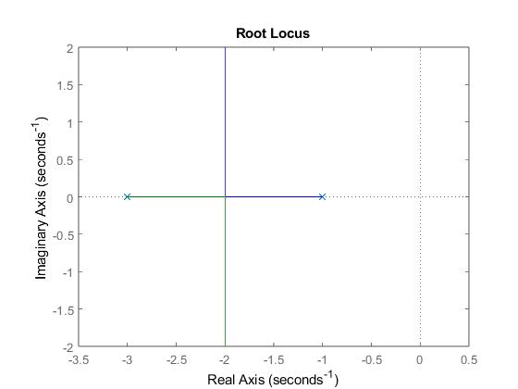

Para el sistema continuo podemos ver que *K* puede tomar cualquier valor ya que su lugar de raíces se encuentra en la región negativa del plano *s*, y por lo tanto será siempre estable.

Graficamos el lugar de raíces del sistema discreto con una frecuencia de muestreo *Tm=0.12*

Gd=c2d(G,Tm,'zoh');

rlocus(Gd)

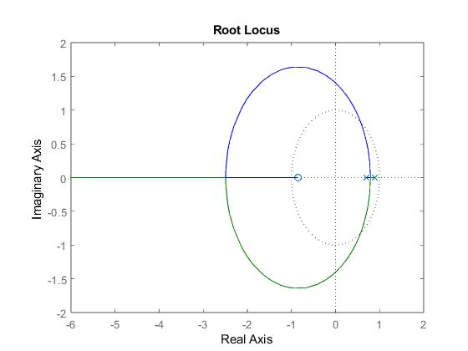

Para esta frecuencia de muestreo podemos ver que el lugar de raíces del sistema, sale del círculo unitario para los valores de *K>7.*

Debemos tener en cuenta que el mismo se vuelve inestable al salir del círculo unitario.

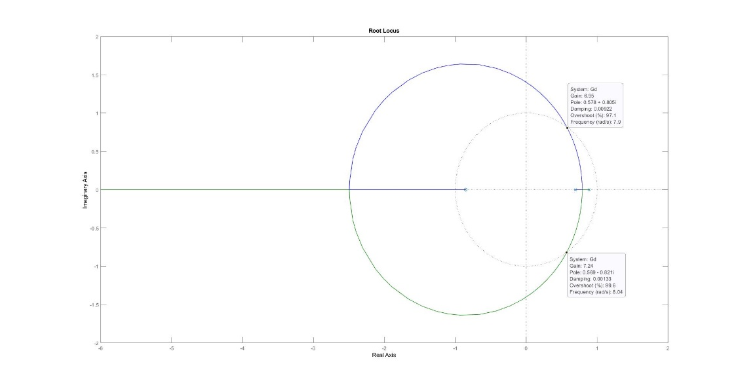

En la imagen anterior podemos apreciar los valores para los cuales *K* vuelve inestable al sistema.

Ahora, graficamos el lugar de raíces del sistema discreto con una frecuencia de muestreo *Tm1=Tm*10*

Gd1=c2d(G,Tm1,'zoh');

rlocus(Gd1)

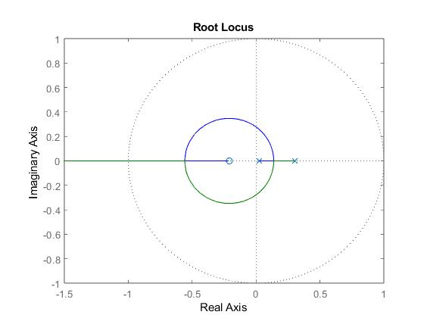

Para la frecuencia de muestreo *Tm1=Tm*10* podemos ver un cambio en el lugar de raíces del sistema*.*

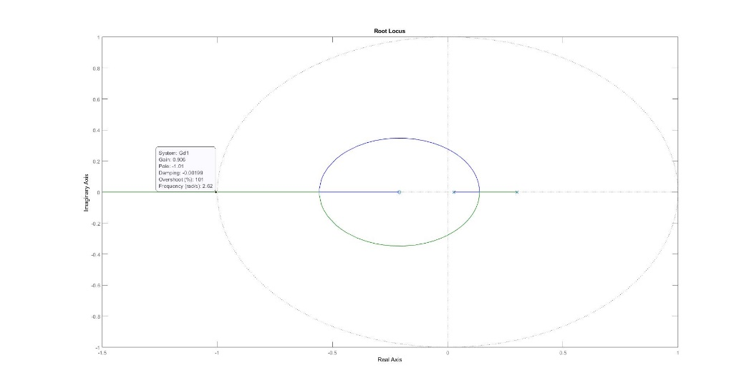

Ahora para tener un sistema estable *K* debe ser menor a *1*.

Para responder a la siguiente pregunta ¿Qué sucede con la estabilidad relativa si se aumenta 10 veces el tiempo de muestreo original? de la siguiente manera:

Primero, al aumentar el periodo del muestreo es decir reducir la frecuencia, estamos acercando los polos al origen del plano Z; hacemos al sistema más estable. La desventaja es que perdemos datos sobre el transitorio del sistema.

Y que la constante de proporcionalidad o ganancia debe disminuirse para mantener el sistema estable, teniendo en cuenta que salir del círculo unitario implica inestabilidad.